 | Académie : |  |  | Session :
 | Examen : |  |  |  | Série :
DANS CE CADRE | Spécialité/option : |  | Repère de l’épreuve :
 | Épreuve/sous épreuve :
 | NOM :
 | (en majuscule, suivi s’il y a lieu, du nom d’épouse)  Prénoms : | N° du candidat ………………..  (le numéro est celui qui figure sur la convocation ou liste d’appel)
 | Né(e) le :
Ne rien Écrire | Appréciation du correcteur  Note :
Il est interdit aux candidats de signer leur composition ou d'y mettre un signe quelconque pouvant indiquer sa provenance.

Baccalauréat Professionnel
Maintenance des Systèmes de Production Connectés
Épreuve E2 PREPARATION D’UNE INTERVENTION
Sous-épreuve E2. a Analyse et exploitation des données techniques

DOSSIER
QUESTIONS-REPONSES
ECOLPAP

Matériel autorisé :
- L’usage de la calculatrice avec mode examen actif est autorisé.
- L’usage de calculatrice sans mémoire, « type collège » est autorisé.

Mise en situation : Dans le cadre d’une opération de maintenance améliorative, il faut remplacer le fluide de la centrale hydraulique de l’Ecolpap. Privilégiant l’utilisation des énergies renouvelables et dans un souci d’éco responsabilité, le service maintenance souhaite remplacer le fluide hydraulique minéral par du fluide écologique.

Problématique : L’abandon de l’huile hydraulique standard (minérale et synthétique) à la faveur d’un fluide biodégradable impose des modifications structurelles. Nous devons redéfinir les conditions d’utilisation de la centrale hydraulique et adapter certains éléments afin de maintenir les performances du système.

Q1 | Analyse fonctionnelle et structurelle de l’Ecolpap | DTR  2-4/16 | Temps conseillé : 5 minutes

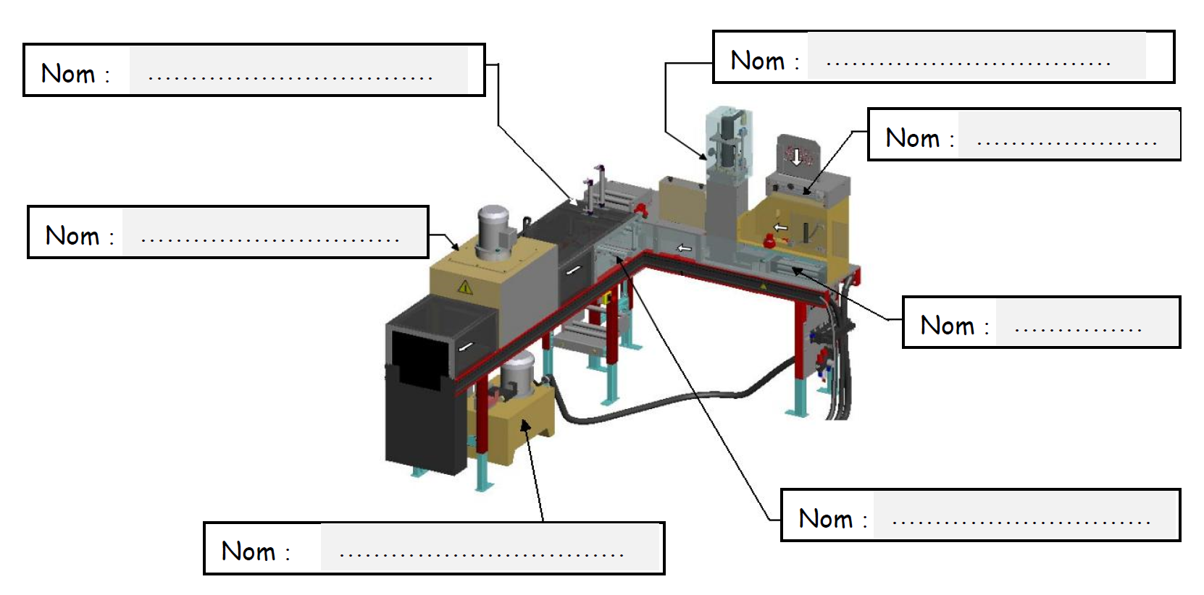
Q1.1 – Compléter les noms des sous-ensembles.

Q1.2 – Donner la fonction globale du système Ecolpap :

…………………………………………………………………………………………………………….

Q2 | Identification des chaînes d’énergie, d’information et de sécurité | DTR 5-9/16 | Temps conseillé : 20 minutes
Q2.1 – Identifier les composants de la chaîne d’énergie de la fonction COMPACTER :
Alimenter
Transmettre
Convertir
Ordres
Distribuer
Énergie d’entrée

Réalisation de l’action
………………………………………………………………
Centrale hydraulique
……………………………………………………………..
…………………………………………………..

………………………………………………………………………………………………………………………..

Piston 10
Compactage des bandelettes de papier
Rep A
Rep 7C
Rep 7D

Q2.2- Quel composant électrique assure la protection des personnes ?
…………………………………………………………………………………..

Q2.3 – Identifier les composants de la chaîne d’information de la fonction COMPACTER :
Acquérir
Communiquer
Informations extérieures au système
Transmettre
Traiter
Consignes de l’utilisateur

Informations pour l’utilisateur
Paramétrage cycle continu
+
Consignes utilisateur

LED automate
API
……………………………………………………………………………………………………………………………………
……………………………………………………………………………………………………………………………………………………
……………………………………………………………………………………………………………………………….
Ordres pour la chaîne d’énergie

Rep 7D
API
Rep 7S0

Q3 | Identifier et caractériser les éléments hydraulique | DTR 8-10 et 14-15/16 | Temps conseillé : 35 minutes

Q3.1 – Afin de comprendre le fonctionnement du sous-ensemble compacteur, donner les désignations des éléments qui le compose :
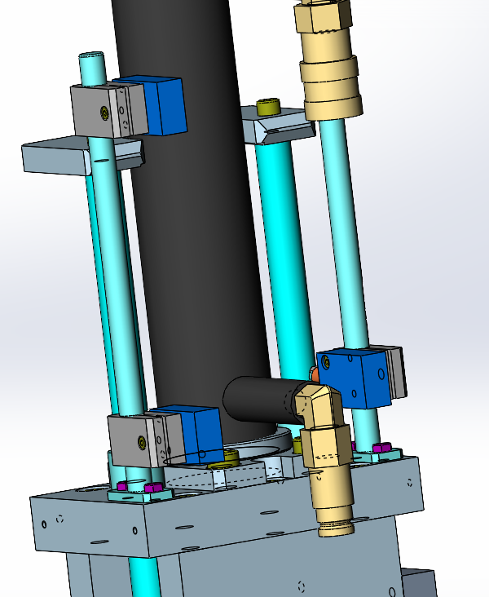  1  2  3  4 | N° | Rep. | Désignation
 | 1 | 7c | ……………………………………………
 | 2 | 7s0 | ……………………………………………..
 | 3 | 7s2 | Fin de Course Milieu Vérin Hydraulique
 | 4 | 7s1 | …………………………………………………
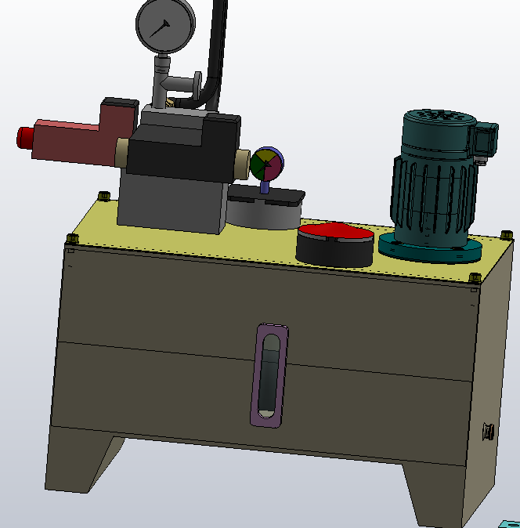  5  2  1  7  3  4  8 | N° | Rep. | Désignation
 | 1 | 7F1 | ………………………………………………
 | 2 | 7T | ………………………………………………
 | 3 | 7D | ………………………………………………
 | 4 | 7G | ………………………………………………
 | 5 | 7R | ………………………………………………
 | 7 | 7M 7P | ………………………………………………
 | 8 | 7F2 | ………………………………………………

Q3.2 –Donner la désignation des éléments de puissance relatifs à l’ensemble hydraulique du système « Compacteur ».

Repère | Désignation
A | ……………………………………………………………………………………  ……………………………………………………………………………………
7P | ……………………………………………………………………………………
7M | ……………………………………………………………………………………

Q3.3 – Par rapport aux informations précédentes, donner les caractéristiques des composants : (7P) => Pompe à engrenage et (7M) => Moteur.

Repère | Référence | Caractéristiques
7P | PFG | Débit Q en l / min => …………………..
7M | LSES90SL | V en tr / min => …………………..
 |  | P en kW => ………………….

Q3.4 – En vue de la vérification de compatibilité de la pompe hydraulique avec le nouveau fluide, nous devons définir les caractéristiques techniques de la pompe installée.

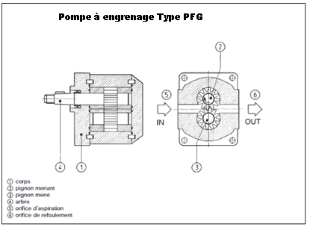
On prendra :
- Une pompe type PFG dont le débit est Q = 6 l / min.

- Un moteur LSES90SL dont la vitesse rotation est N = 1500 tr/ min.

Dans le tableau des caractéristiques de fonctionnement des pompe type PFG voir doc ressource le fabricant de la pompe hydraulique donne le débit en cm³ par tour
=> Convertir le débit de la pompe par tour : Q en cm³/min =>
…………………………………………….

=> En fonction de la vitesse de rotation du moteur, définir le débit de la pompe par tour
=> Q en cm³/tr =>
…………………………………………….
_ _ _ _ _ _ _ _ _ _ _ _ _ _ _

…………………………………………….
_ _ _ _ _ _ _ _ _ _ _ _ _ _ _
=> Indiquer la référence de la pompe installée =>

Q4 | Choix de la pompe de remplacement | DTR 10/16 | Temps conseillé : 15 minutes

Problématique n°1 : Le nouveau fluide écologique entraîne la dégradation rapide des éléments qui ne sont pas compatibles comme la pompe à engrenage Rep (7P). Il vous appartient de choisir une pompe hydraulique à engrenage externe mieux adaptée.

Q4.1 – Choisir le nouveau modèle de pompe.

Critère de choix : le débit doit être au maximum supérieur de 10 % à celui de l’ancienne pompe. Un débit inferieur n’est pas admissible.

Débit de la pompe d’origine PFG-142 : Q en l/min =>

Respect du critère de choix imposé => Q Maxi :10 % de 6 l/min en plus à 1500 tr/min :

Q Max en l/min =>

Modèle de pompe choisi =>

…………………………………………….
_ _ _ _ _ _ _ _ _ _ _ _ _ _

…………………………………………….
10% de 6 l/min = _ _ _ _ _ _ _ _ _
=> Q Max = _ _ _ _ _ _ _ _ _ _ _
…………………………………………….

…………………………………………….

Q5 | Vérification de la vitesse de compactage | DTR 9/16 | Temps conseillé : 15 minutes

Problématique n°2 : La nouvelle pompe ne procure pas le même débit de fluide que l’ancienne. Ce paramètre va influer sur la vitesse de sortie du vérin hydraulique de compactage (rep 7c). Cette vitesse est actuellement de : V = 0,051 m/s.
Afin de redéfinir la productivité, le service maintenance souhaite connaître la nouvelle cadence qui sera fonction, entre autres, de la vitesse de sortie de tige de ce vérin (la vitesse de rentrée s’effectuant en temps masqué).

RAPPELS
Q = 6 x V x S | Q => Débit en l/min
 | V => Vitesse en m/s
 | S => Section du piston en cm²
Q5.1 – Rechercher dans les documents les informations techniques manquantes :
Données | Puissance utile du moteur 1M | Pu = 1500 W
 | Pression d’utilisation | P = 100 Bars
 | Diamètre piston du nouveau vérin | Ø = 50 mm
 | Cylindrée de la pompe | C = 5,12 cm³/tour
 | Débit de la nouvelle pompe | Q = 7,68 l/mn

Q5.2 – Calculer la vitesse de sortie du nouveau vérin :
Q = S x V
……………………………………………
…………………………………………….
=> S = π x r² => S en cm² =

V =>
…………………………………………….
_ _ _ _ _ _ _ _ _ _ _ _ _ _
=> V en m/s =

Q5.3 – Conclure sur la durée du cycle de compactage (1 cycle => sortie de tige, la rentrée de tige se faisant en temps masqué). On prendra V en m / s = 0,065

Volume de la chambre du vérin à remplir : S en cm² x Course en cm :
…………………..…… l
…………………..…… cm³
=> Vcr en cm³ => =>

Temps de remplissage de la chambre du vérin : Vcr (en l) / Q en (l/min) :
…………………………………………….
=> Tr en minutes =>
Temps du cycle en seconde : Tc en s =>
…………………………………………….

Problématique n°3 : Le fluide biodégradable a un impact négatif sur les éléments en matières naturelles. Cela implique le remplacement du manchon flexible d’accouplement (entre le moteur et la pompe) de la centrale hydraulique qui est particulièrement concerné par cette fragilité.

Il vous appartient de choisir le manchon d’accouplement le mieux adapté aux exigences techniques.

Q6 | Analyse et remplacement du manchon d’accouplement | DTR 11-15/16 | Temps conseillé : 20 minutes

Q6.1 Donner les repères correspondant à la désignation des composants dans l’extrait de nomenclature (figure 2).

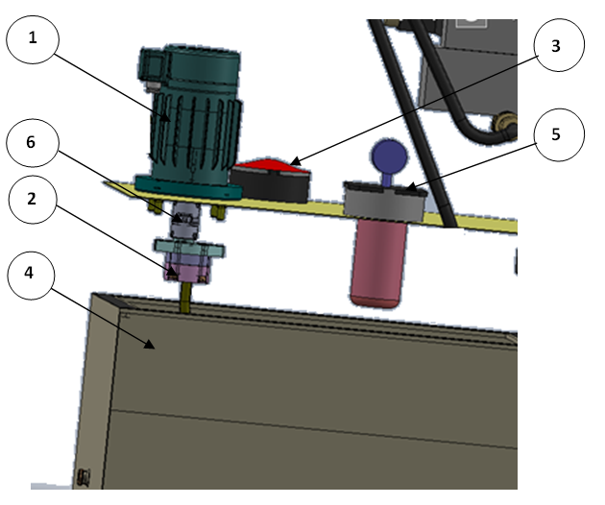
Rep | Désignation
…… | Moteur 1,5 Kw 230/400V (7M)
…… | Pompe à engrenage 6 l/min (7P)
…… | Orifice de remplissage avec bouchon et filtre à l’air (7F2)
…… | Réservoir 25 litres (7T)
…… | Filtre sur le retour avec indicateur de colmatage et clapet taré (7F1)
…… | Manchon d’accouplement élastique de torsion

Fig 2 : Extrait de nomenclature des composants de la centrale hydraulique.
Fig 1 : Vue éclatée de la centrale hydraulique.

Q6.2 – Sur la figure 3 ci-dessous et en regard de la figure 2 ci-dessus, désigner les divers éléments composant le montage d’accouplement entre le moteur (7M) et la pompe à engrenage (7P) :
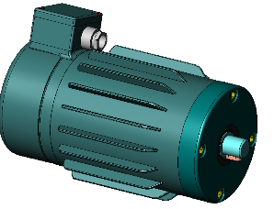
Bride

……………………………………………………………………….

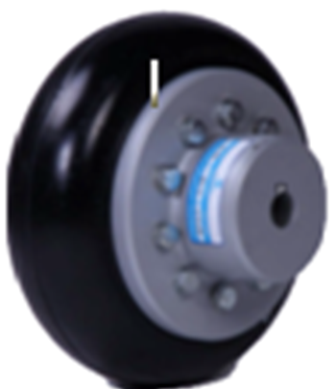
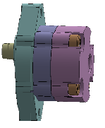

Moteur (7M)
……………………………………………………………………….

Fig 3 : Vue éclatée de l’accouplement par manchon flexible entre le moteur (7M) et la pompe (7P).

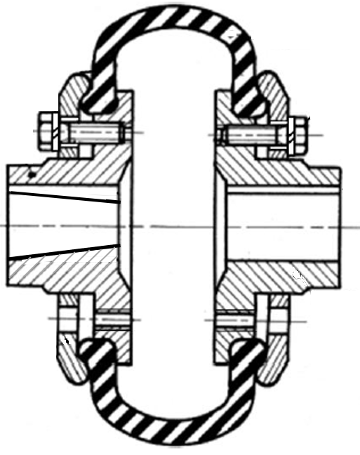
Q6.3 – Le manchon flexible permet la transmission du mouvement de rotation du Moteur (7M) à la Pompe à engrenage (7P). Dans le tableau ci-dessous, indiquer les défauts d’alignement que ce manchon permet de compenser

Caractéristiques principales du manchon flexible d’accouplement d’origine

Désalignements compensés par l’accouplement flexible

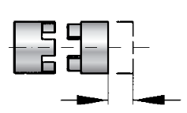
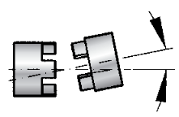
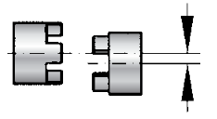

Désalignement _ _ _ _ _ _ _

……………………………………………………………………….
Désalignement _ _ _ _ _ _ _
……………………………………………………………………….
……………………………………………………………………….
Désalignement _ _ _ _ _ _ _ _

Q6.4. – On vous demande de choisir un type de manchon adapté aux défauts d’alignement à compenser et de répondre au nouveau critère éliminant toute matière naturelle. Dans le tableau ci-dessous, cocher les cases qui correspondent à votre analyse:
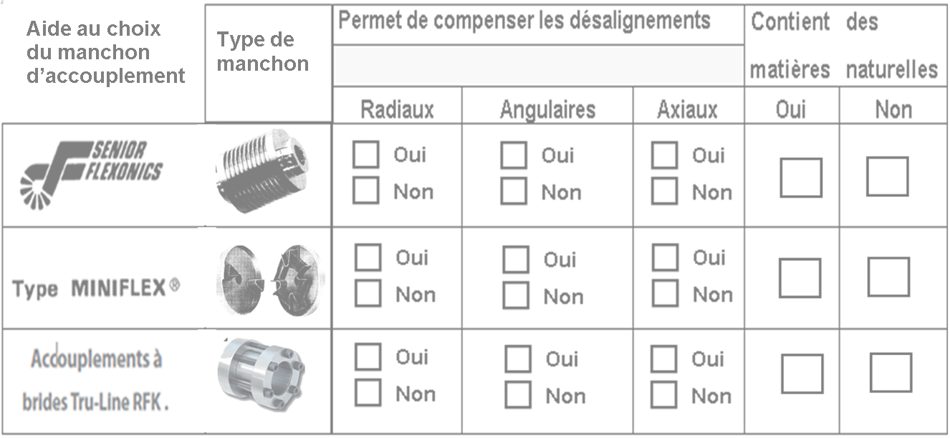

Q6.5. – A partir de cette analyse comparative, cocher le manchon faisant l’objet de votre choix :
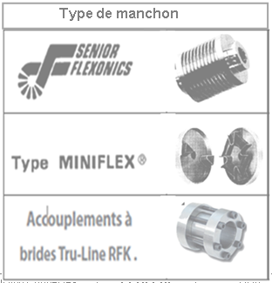

Q7. | Préparation du montage du nouveau manchons | DTR 13-16/16 | Temps conseillé : 10 minutes

Q7.1–Compléter la gamme de montage de la nouvelle pompe avec le nouveau manchon.
N° | Opération | Repère | Outillage | Observation
1 | 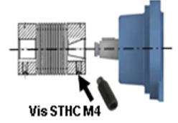  Assembler le manchon sur l’arbre de pompe | ………………………………………………………………………………………………………………………………………. | ……………………………………………………………………………………………………………………………………….  Clé dynamométrique | 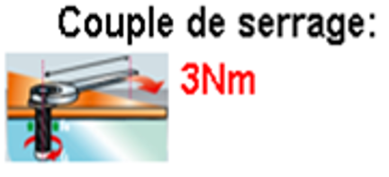  ……………………………………………………………………………………………………………………………………….
2 | 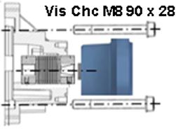  Positionner la bride CLS sur le corps de pompe | 7P  ………………………………………………………………………………………………………………………………………. | Manuel
3 | 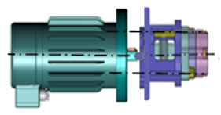  Accoupler ensemble sur le moteur | 5  6  7P  12  ………………………………………………………………………………………………………………………………………. | ……………………………………………………………………………………………………………………………………………………………. | 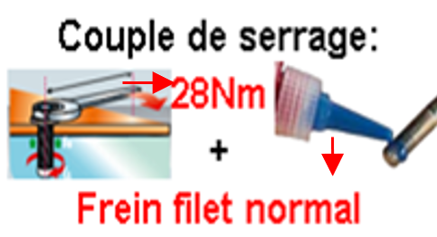  ……………………………………………………………………………………………………………………………………….
4 | 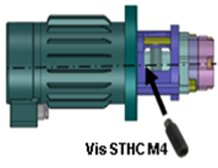  Assurer le maintien en position de l’accouplement sur l’arbre moteur | 6  7M | ……………………………………………………………………………………………………………………………………………………………. |   

